海鼠山上的茶園
陳思永
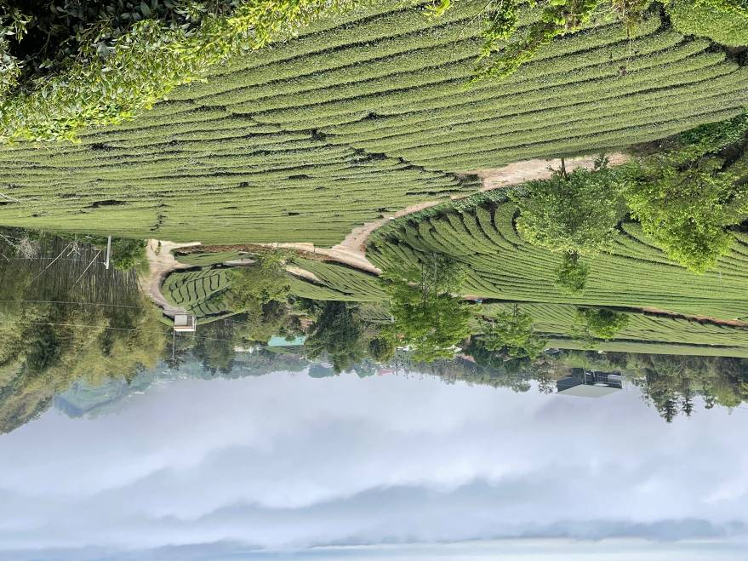
海鼠山棣屬於嘉義縣梅山鄉瑞峰村。山坡的位置超過海拔一千公尺，並且頗為陡峭，加上氣溫的高低差和日照的長短期皆適宜種茶；據導遊幾度告訴，其出產的高山茶品質優良，得到首次台灣茶葉比賽的首獎。
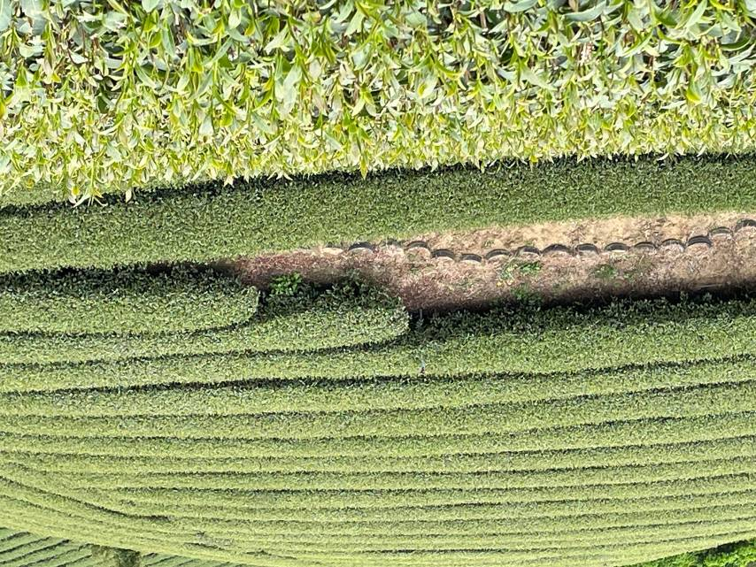
一片片茶圃修整得整整齊齊，可以想見茶農付出的心血。瞥見茶圃之間立有自動澆水系統，否則辛苦當更倍增。每當新茶收成，為摘採「一心二葉」的嫩芽，仍非得仰賴人工不可；聽說因為茶農技巧耐力的不同，使得他們的工資有成倍的區別。
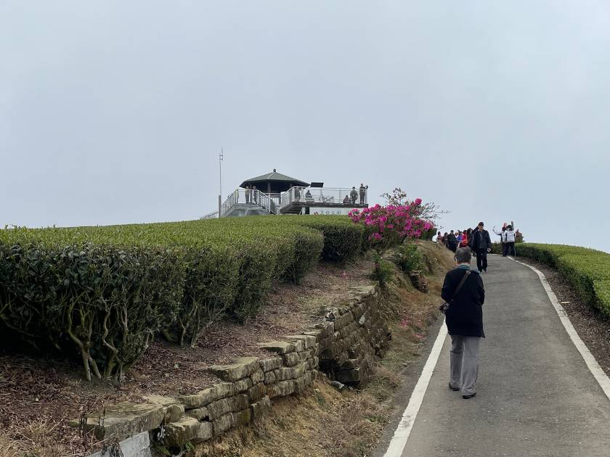
中型巴士將我們在半山腰放下，走十五分鐘左右平坦又傾斜的道路到達山頂。頂上有一台，高三公尺，建築在海拔1311公尺的基座上；1311和3加起來是1314，乃為「1314觀景台」名字的由來。因「一三一四」與「一生一世」諧音，遂延伸出「一生一世，幸福久久」、「 一生一世，永遠愛你」之類的吉祥話。

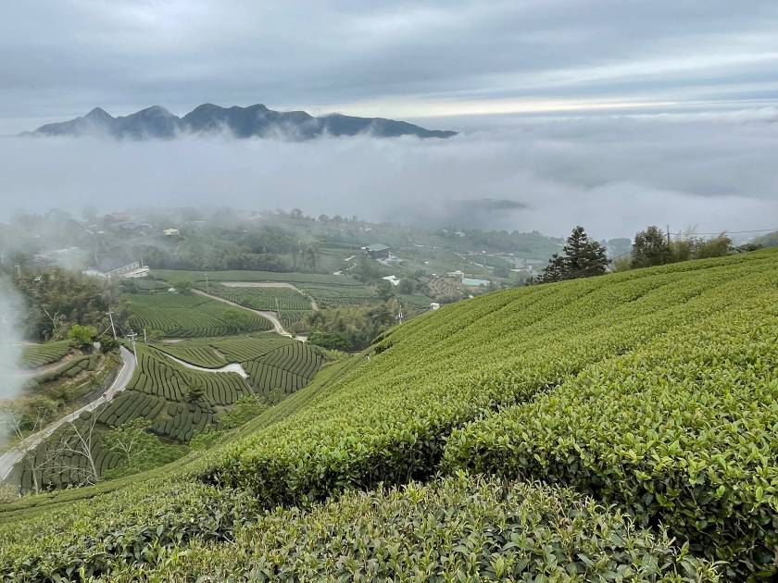
在台上和台下待了總共不過二十分鐘，卻目睹觀景台由清晰而被霧氣籠罩，又逐漸散去，恢復明亮。趁遠處山頭半羞遮臉面之際，趕快拍下這張照片。至於由景色之急變聯想到世局之莫測，則是在離開山上之後的事了。

2025. 04. 01

